CE1/CE2

Réviser les tables de multiplication de 6 et 7.

Exercice 1:

Est-ce vrai ou faux ?

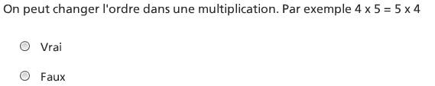

Exercice 2:

Calcule.

6 x 3 =
7 x 6 =
7 x 8 =
9 x 6 =
5 x 6 =
4 x 7 =
6 x 2 =
9 x 7 =
6 x 6 =
7 x 7 =
7 x 3 =

Exercice 4

Fais la multiplication qui convient.

J’ai 6 immeubles. Dans chaque immeuble, j’ai 4 appartements.
Au total, j’ai ……………… appartements.

Exercice 5

Fais la multiplication qui convient.

Dans un immeuble, j’ai 2 étages. Dans chaque étage, j’ai 7 appartements.
Au total, j’ai …………………. appartements.

